# 实验十四

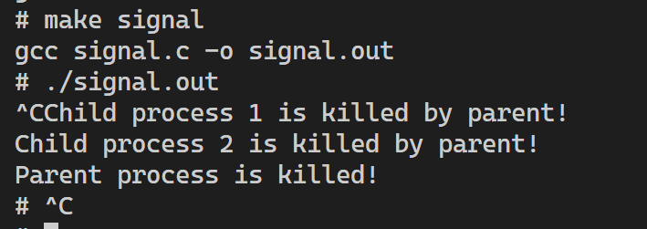

按下ctrl+C后，屏幕会打印出语句。

原因解释：

Signal相当于一种异步通信方式，通过signal函数两个子进程同时注册了stop函数，这个函数就相当于回调函数。发送Ctrl+C后，父进程接受到了停止信号，然后把自己的锁解开，再向子进程也发送16和17信号，两个子进程也解锁，最终进程推出。

拓展练习的卖票-司机模拟对应seller_diver_simulate.c代码